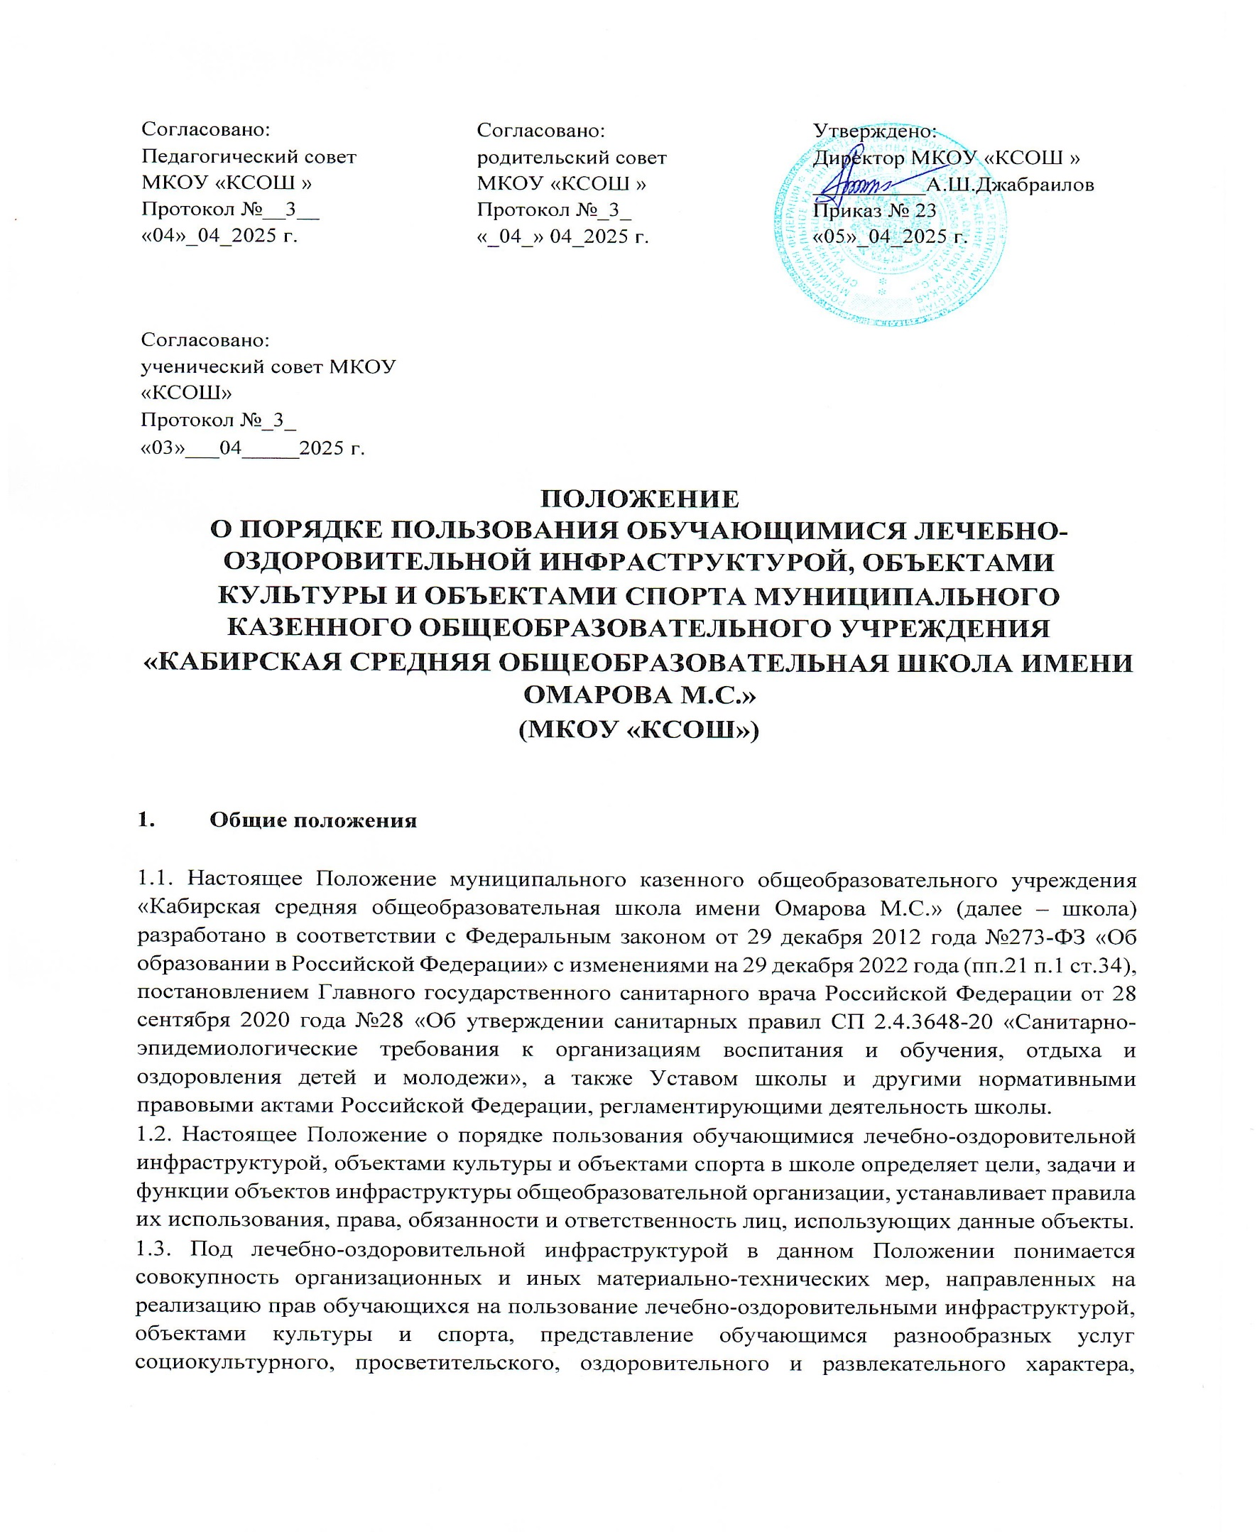 | Согласовано:  родительский совет  МКОУ «КСОШ »  Протокол №_3_  «_04_» 04_2025 г.  ПОЛОЖЕНИЕ | Утверждено:  Директор МКОУ «КСОШ »  __________А.Ш.Джабраилов  Приказ № 23  «05»_04_2025 г.
создание условий для развития любительского художественного творчества, развития массовой физической культуры и спорта.
1.4. В школе созданы необходимые условия для реализации гражданами Российской Федерации гарантированного государством права на получение доступного образования по основным общеобразовательным программам, оказание квалифицированной медицинской помощи, оказание психологической и логопедической помощи. Лечебно-оздоровительная и спортивная работа в школе представляет собой систему способов, средств и мероприятий, направленных на обеспечение охраны здоровья обучающихся.
1.5. Лечебно-оздоровительная и спортивная работа в школе включает в себя осуществление лечебной, оздоровительной, медико-профилактической, санитарно-гигиенической и просветительской деятельности квалифицированными работниками школы.
1.6. Основными принципами пользования лечебно-оздоровительной инфраструктурой, объектами культуры и спорта, осуществления лечебно-оздоровительной и спортивной работы в школе являются:
- соблюдение прав человека и гражданина в области охраны здоровья и обеспечение связанных с этими правами государственных гарантий;
- приоритет профилактических мер в области охраны здоровья обучающихся;
- доступность квалифицированной медицинской помощи;
- своевременность оказания квалифицированной медицинской помощи обучающимся; ответственность школы, должностных лиц за обеспечение прав обучающихся в области охраны здоровья.
  - При пользовании лечебно-оздоровительной инфраструктурой, объектами культуры и объектами спорта обучающиеся и педагоги обязаны выполнять порядок посещения специализированных помещений. Допускается использование только исправного оборудования и инвентаря.
  - При обнаружении (возникновении) поломки (повреждения) оборудования или сооружений, делающей невозможным или опасным их дальнейшее использование, обучающийся обязан незамедлительно сообщить об этом работнику школы, ответственному за данный объект.
  - Доступ обучающихся к открытым спортивным площадкам на территории школы осуществляется без ограничений, но только под наблюдением классного руководителя (воспитателя ГПД), или учителя, проводящего занятие, или находящегося с ними на прогулке. 1.10. Установление платы за пользование обучающимися лечебно-оздоровительной инфраструктурой, объектами культуры и объектами спорта школы не допускается.
1.11. Общее руководство за организацией деятельности объектов и соблюдением санитарно-гигиенических правил и норм осуществляет заместитель директора по административно-хозяйственной работе.

Основные функции, цели и задачи объектов инфраструктуры образовательной деятельности

2.1. Объекты инфраструктуры представляют собой систему объектов, входящих в состав материально-технических условий реализации образовательной деятельности, а также для отдыха и оздоровления детей, проведения массовых мероприятий.
2.2. Объекты инфраструктуры обеспечивают обучающимся возможность достижения установленных образовательными стандартами результатов освоения образовательных программ, служат социальной адаптации и непрерывному личностному развитию обучающихся, удовлетворению их индивидуальных образовательных потребностей.
2.3. Школа обеспечивает возможность для беспрепятственного доступа обучающихся с ограниченными возможностями здоровья и детей-инвалидов к объектам своей инфраструктуры.
2.4. Основными функциями по использованию лечебно-оздоровительной инфраструктуры, объектов спорта и объектов культуры школы являются:
- организационно-методическая – определение приоритетов деятельности, планирование и проведение мероприятий, направленных на использование лечебно-оздоровительной инфраструктуры, объектов спорта и объектов культуры образовательной организации; • консультативная – консультирование родителей (законных представителей) и педагогов по использованию лечебно-оздоровительной инфраструктуры, объектов спорта и объектов культуры школы;
- контрольная – организация контроля над реализацией мероприятий по использованию лечебно-оздоровительной инфраструктуры, объектов спорта и объектов культуры образовательной организации.
2.5. Целью пользования лечебно-оздоровительной инфраструктурой, объектами культуры и спорта, является оказание квалифицированной помощи обучающимся школы в:
- профилактике заболеваний;
- осуществлении физкультурно-оздоровительной работы;
- организации физкультурных, оздоровительных, культурно-досуговых мероприятий; • оказание методической и консультативной помощи педагогам школы и родителям
обучающихся в выполнении диагностических и профилактических мероприятий; • обеспечение санитарно-эпидемического благополучия в школе.
2.6. Задачами пользования лечебно-оздоровительной инфраструктурой, объектами культуры и спорта школы являются:
- реализация образовательной деятельности по образовательной программе школы и по утвержденным дополнительным образовательным программам;
- обеспечение охраны здоровья обучающихся;
- создание здоровой среды для получения образования;
- осуществление контрольных функций за состоянием окружающей территории образовательной организации, групповых помещений, спортивного и музыкального зала, спортивной площадки, а также за соблюдением санитарных правил и норм, гигиенических требований, организацией и качеством питания обучающихся, порядком и способом приготовления пищи в школе, необходимой санитарной обработки столовых приборов и принадлежностей;
- организация работы по обеспечению взаимодействия по решению данных вопросов с другими специалистами (психологом, логопедом);
- методическое обеспечение работы по формированию у обучающихся устойчивых стереотипов здорового образа жизни и поведения, не сопряженному с риском для здоровья; • организация и обеспечение проведения ежегодных обследований обучающихся, периодических (плановых) профилактических медицинских осмотров врачами специалистами;
- обработка персональных данных обучающихся о состоянии их здоровья;
- анализ состояния здоровья обучающихся;
- воспитание патриотизма, гражданственности, бережного отношения к традициям, культуре и истории своего и других народов;
- организация культурной, методической, информационной деятельности;
- развитие музыкально-художественной деятельности; • повышение роли физической культуры в оздоровлении обучающихся.

Порядок пользования лечебно-оздоровительной инфраструктурой

3.1. К лечебно-оздоровительной инфраструктуре школы относятся: • медицинский кабинет и оборудование в нем; • столовая школы.
3.2. Медицинское обслуживание осуществляется в специализированном помещении школы (медицинском кабинете), которое соответствует требованиям, установленным нормативноправовыми актам Российской Федерации в сфере охраны здоровья.
3.3. Медицинское обслуживание обучающихся обеспечивается работниками школы на основании договора с медицинским учреждением.
3.4. Медицинский кабинет обеспечивается медицинским оборудованием, инвентарем и аптечками для оказания первой помощи за счет средств школы.
3.5. Основными задачами и направлениями деятельности медицинского кабинета являются: • оказание первой медицинской помощи обучающимся и работникам школы;
- организация и проведение профилактических мероприятий, направленных на снижение заболеваемости участников образовательной деятельности;
- проведение организационных мероприятий по профилактическим исследованиям и направление на профилактические осмотры.
  - Время работы медицинского кабинета определяется в установленном порядке применительно к режиму работы школы.
  - Пользование объектами лечебно-оздоровительной инфраструктуры в отсутствие медицинского персонала категорически запрещается.
  - Каждый обучающийся и работник школы имеет право на питание в столовой в дни и часы работы в соответствии с цикличным меню.

Порядок пользования объектами культуры обучающимися школы

4.1. К объектам культуры относятся библиотека и актовый зал.
4.2. Задачами объектов культуры являются:
- воспитание у обучающихся патриотизма, гражданственности, бережного отношения к традициям, культуре и истории своего и других народов;
- приобщение к историческому и духовному наследию;
- организация культурной, методической, информационной и иной деятельности; • содействие в организации образовательной деятельности.
  - Объекты культуры могут использоваться для проведения занятий в нетрадиционных формах, проведения творческих занятий.
  - Индивидуальное посещение библиотеки осуществляется во внеурочное время и во время перемен, согласно графику работы библиотеки.
  - Обучающиеся и педагоги должны бережно относиться к полученным книгам, не допускать порчи, а также сдавать книги в установленное время.
  - В библиотеке не допускается шум, громкий разговор.
  - Запрещено хранение в библиотеке литературы, содержащей экстремистские материалы, а также материалы, которые могут причинить вред психическому и нравственному здоровью обучающихся.
  - Актовый зал может использоваться для проведения собраний, занятий в нетрадиционных формах, занятий творческих объединений, общешкольных и городских культурно-массовых мероприятий, репетиций, экскурсий.
  - Ответственность за работу и содержание объектов культуры в состоянии, отвечающем требованиям безопасности и санитарных норм, возлагается на ответственных сотрудников школы, непосредственно работающих на данных объектах.
  - Время пользования объектами культуры определяется расписанием в течение учебного года в дни и часы работы школы.

Порядок пользования объектами спорта школы

5.1. К объектам спорта относятся спортивный, футбольное/волейбольное поле, спортивная площадка.
5.2. Задачами и направлениями деятельности объектов спорта являются:
- реализация учебного плана, занятий во внеурочное время, спортивных секций и т.д.;
- повышение роли физической культуры в оздоровлении обучающихся, предупреждении заболеваемости и сохранении их здоровья;
- организация и проведение спортивно-массовых мероприятий; • профилактика вредных привычек и правонарушений.
  - Режим работы составляется в соответствии с расписанием учебных занятий, внеурочной деятельности.
  - Ответственность за работу и содержание объектов спорта в состоянии, отвечающем требованиям безопасности и санитарных норм, возлагается на заместителей директора по безопасности и по АХР, и учителей физической культуры.
  - Объекты спорта могут использоваться для проведения занятий физической культуры, проведения творческих занятий спортивного направления.
  - К занятиям на объектах спортивного назначения не должны допускаться обучающиеся без спортивной одежды и обуви, а также обучающиеся после перенесенных заболеваний без медицинского заключения (справки). Источник: https://ohrana_{-tryda.com/node/4238}
  - Обучающиеся могут пользоваться спортивными объектами школы только в присутствии и под руководством педагогических работников.
  - Время пользования объектами спорта определяется расписанием в течение учебного года в дни и часы работы общеобразовательной организации.

Права, обязанности и ответственность при пользовании объектов инфраструктуры

- 1.Участники образовательной программы посещают объекты инфраструктуры школы в соответствии с расписанием занятий и планами общеобразовательной организации.
6.2. Лица, ответственные за организацию и проведение лечебно-оздоровительной работы, должны:
- ставить в известность администрацию школы о нарушении участниками образовательной программы;
- ответственные лица лично присутствовать при посещении объектов культуры и спорта обучающимися;
- осуществлять контроль соблюдения обучающимися правил техники безопасности, требований настоящего Положения, Правил внутреннего распорядка обучающихся;
- эвакуировать участников образовательной программы в случае возникновения угрозы их жизни и здоровью;
- обращаться в администрацию школы о необходимости ремонта или приобретения нового оборудования и инвентаря в целях организации и проведения лечебно-оздоровительной, культурной и спортивной работы с участниками образовательной деятельности, а также о содействии в организации и проведении такой работы;
- обеспечивать организацию образовательной программы, профилактику заболеваний, осуществление лечебно-оздоровительной, физическое и психологическое развитие участников образовательной деятельности;
- проверять исправность используемого оборудования и инвентаря;
- проводить с обучающимися образовательной программы инструктажи по технике безопасности, знакомить их с настоящими правилами, правилами поведения на конкретных объектах;
- сообщать администрации общеобразовательной организации о повреждениях используемого оборудования и инвентаря.
6.3. Во время пользования объектом лечебно-оздоровительной инфраструктуры, объектом культуры и спорта и иными объектами инфраструктуры школы запрещается:
- использовать оборудование и инвентарь не по назначению, осуществлять его демонтаж, наносить повреждения, выносить его с объекта инфраструктуры без разрешения ответственного работника;
- создавать ситуации, мешающие организации и проведению лечебно-оздоровительной, культурной и работы;
- наносить надписи и расклеивать без письменного разрешения администрации школы объявления, плакаты и другую продукцию информационного или рекламного содержания;
- засорять и загрязнять территорию общеобразовательной организации;
- находиться на территории и в помещениях объектов инфраструктуры школы без разрешения ответственных лиц;
- проводить на объекты лиц, не являющихся участниками образовательной деятельности общеобразовательной организации, без письменного разрешения администрации;
- самовольно проникать в служебные и производственные помещения и на огражденную территорию объектов инфраструктуры школы.
  - С целью предупреждения несчастных случаев и противоправных действий на территории и в помещениях объектов инфраструктуры школы может осуществляться видеонаблюдением с видеозаписью.
  - Обучающиеся образовательной программы, нарушившие настоящий Порядок, могут быть удалены с объекта инфраструктуры, а также привлечены к дисциплинарной ответственности в соответствии с локальными нормативными актами школы.
  - Участники образовательной программы, причинившие ущерб инфраструктуре общеобразовательной организации, несут ответственность в случаях и порядке, предусмотренных действующим законодательством.

Требования, предъявляемые к лечебно-оздоровительной инфраструктуре, объектам культуры и спорта школы
7.1. Обеспечение объектов лечебно-оздоровительной инфраструктуры, объектов культуры школы естественной и искусственной освещенностью, воздушно-тепловым режимом в соответствии с требованиями санитарных правил.
7.2. Оснащение в соответствии с требованиями санитарных правил помещений для работы медицинского персонала оборудованием для проведения профилактических осмотров, профилактических мероприятий различной направленности, иммунизации, первичной диагностики заболеваний, оказания медицинской помощи.
7.3. Организация системы просветительской и методической работы с участниками образовательной программы по вопросам здорового и безопасного образа жизни.

Требования к целостности системы формирования культуры здорового и безопасного образа жизни обучающихся

8.1. Соответствие состояния и содержания территории, здания и помещений, а также их оборудования (водоснабжения, канализации, вентиляции, освещения) требованиям санитарных правил, требованиям пожарной безопасности, требованиям безопасности дорожного движения.
8.2. Системность деятельности по вопросам здоровье сбережения (отражение в основной образовательной программе, в Уставе и локальных актах школы направленной деятельности, обеспечивающей сохранение и укрепление здоровья, безопасный образ жизни обучающихся).
8.3. Взаимодействие общеобразовательной организации с органами исполнительной власти, правоохранительными органами, научными учреждениями; учреждениями дополнительного образования детей, культуры, физической культуры и спорта, здравоохранения и другими заинтересованными организациями по вопросам охраны и укрепления здоровья, безопасного образа жизни обучающихся.
8.4. Преемственность и непрерывность обучения здоровому и безопасному образу жизни (здоровью) на различных возрастных ступенях.
8.5. Комплексный подход в оказании психолого-педагогической, социальной поддержки различных групп обучающихся.
8.6. Непрерывность отслеживания сформированности здорового и безопасного образа жизни обучающихся. Источник: https://ohrana-tryda.com/node/4238
8.7. Наличие и периодическое обновление информации, посвященной проблеме сохранения здоровья, организации и ведения здорового образа жизни на различных информационных носителях, информационных стендах и (или) на сайте школы.

Заключительные положения

9.1. Настоящее Положение о порядке пользования обучающимися лечебно-оздоровительной инфраструктурой, объектами культуры и объектами спорта является локальным, нормативным актом, принимается на Педагогическом совете с учетом мнения Родительского совета (законных представителей) и Ученического совета и утверждается (либо вводится в действие) приказом директора школы.
9.2. Все изменения и дополнения, вносимые в настоящее Положение, оформляются в письменной форме в соответствии действующим законодательством Российской Федерации.
9.3. Данное Положение принимается на неопределенный срок. Изменения и дополнения к Положению принимаются в порядке, предусмотренном п. 9.1. настоящего Положения.
9.4. После принятия Положения (или изменений и дополнений отдельных пунктов и разделов) в новой редакции предыдущая редакция автоматически утрачивает силу.

